Isztambul – A Boszporusz partján

Csoportos városlátogatás

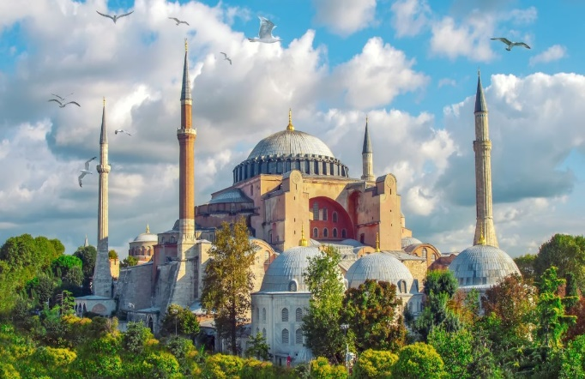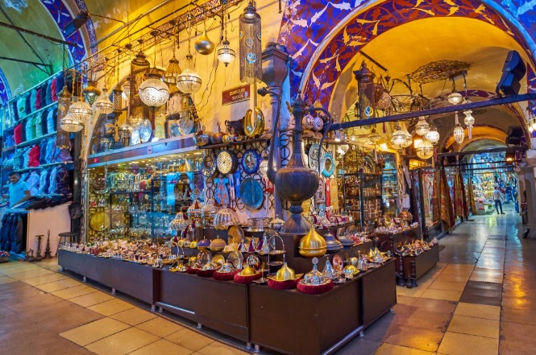

2024. április 11-14., május 30 - június 2.

329 000 Ft-tól/fő

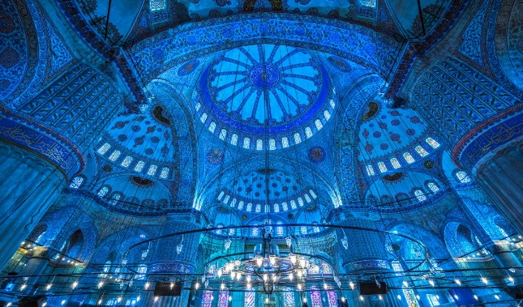
- Fedett Bazár
- Hagia Sophia
- Kék Mecset
- Hippodrome
- Topkapi palota

A részvételi díj az alábbi szolgáltatások árát tartalmazza: utazás közvetlen repülőjárattal Budapest – Isztambul – Budapest útvonalon, turista osztályon, 1 db feladott poggyásszal, 3 éjszakai szállás helyi besorolás szerinti háromcsillagos szállodák kétágyas szobáiban, reggelis ellátás, egész napos városnézés a szükséges belépőkkel és ebéddel, repülőtéri transzferek autóbusszal, magyar idegenvezető.

A részvételi díj nem tartalmazza: baleset-, betegség- és poggyászbiztosítás, útlemondási biztosítás, fakultatív program (minimum létszám 10 fő): kirándulás a Boszporuszon ebéddel, török hajós vacsoraest.

Minimum létszám: 20 fő

További részletekről érdeklődjék irodánkban!

